UBND XÃ KIẾN HẢI  TRƯỜNG MẦM NON TÚ SƠN | CỘNG HÒA XÃ HỘI CHỦ NGHĨA VIỆTNAM  Độc lập – Tự do – Hạnh phúc
CÔNG TÁC VỀ BẢO VỆ MÔI TRƯỜNG, ỨNG PHÓ VỚI BIẾN ĐỔI KHÍ HẬU, CHUYỂN ĐỔI XANH VÀ PHÁT TRIỂN BỀN VỮNG
TẠI TRƯỜNG MẦM NON

Trong những năm gần đây, vấn đề bảo vệ môi trường và thực hiện chuyển đổi xanh đang trở thành nhiệm vụ quan trọng của toàn xã hội. Với tinh thần đó, Trường Mầm non Tú Sơn đã và đang tích cực triển khai nhiều hoạt động thiết thực nhằm xây dựng “Trường học xanh - Sạch - Đẹp - An toàn -Thân thiện” thực hiện lồng ghép thông qua hoạt động thực tế, giáo dục nhận thức cho trẻ và phụ huynh, tạo môi trường xanh-sạch-đẹp tại trường, tập trung vào các hành động nhỏ như trồng cây, tiết kiệm điện nước, phân loại rác, sử dụng đồ tái chế, hạn chế túi nilon, biến trẻ thành những "đại sứ xanh" để lan tỏa lối sống bền vững, hướng tới phát triển bền vững chung.
1.Giáo dục ý thức bảo vệ môi trường cho trẻ:
Các cô giáo luôn lồng ghép nội dung bảo vệ môi trường vào các hoạt động học và chơi hằng ngày, giúp các bé hình thành thói quen tốt:
Biết bỏ rác đúng nơi quy định, phân loại rác tái chế.
Biết tiết kiệm điện, nước, giấy và đồ dùng học tập.
Tham gia chăm sóc cây xanh, vườn rau mini trong trường.

2.Xây dựng môi trường học tập xanh:
Nhà trường chú trọng trồng thêm nhiều cây xanh, tạo không gian mở, thân thiện với môi trường; khuyến khích sử dụng đồ dùng, đồ chơi tái chế và các vật liệu tự nhiên, an toàn cho trẻ.
Xây dựng "Góc xanh": Trồng nhiều cây xanh, hoa, rau củ; chăm sóc vườn trường như một hoạt động thường ngày.
Phân loại rác: Dán nhãn thùng rác; hướng dẫn trẻ bỏ rác hữu cơ, vô cơ đúng nơi.
Tiết kiệm năng lượng: Tổ chức ngày "Tắt đèn, tiết kiệm điện"; sử dụng ánh sáng tự nhiên; rút phích cắm thiết bị không dùng.Vệ sinh "Xanh-Sạch-Đẹp": Tổ chức ngày vệ sinh trường lớp định kỳ, biến trường thành môi trường trong lành

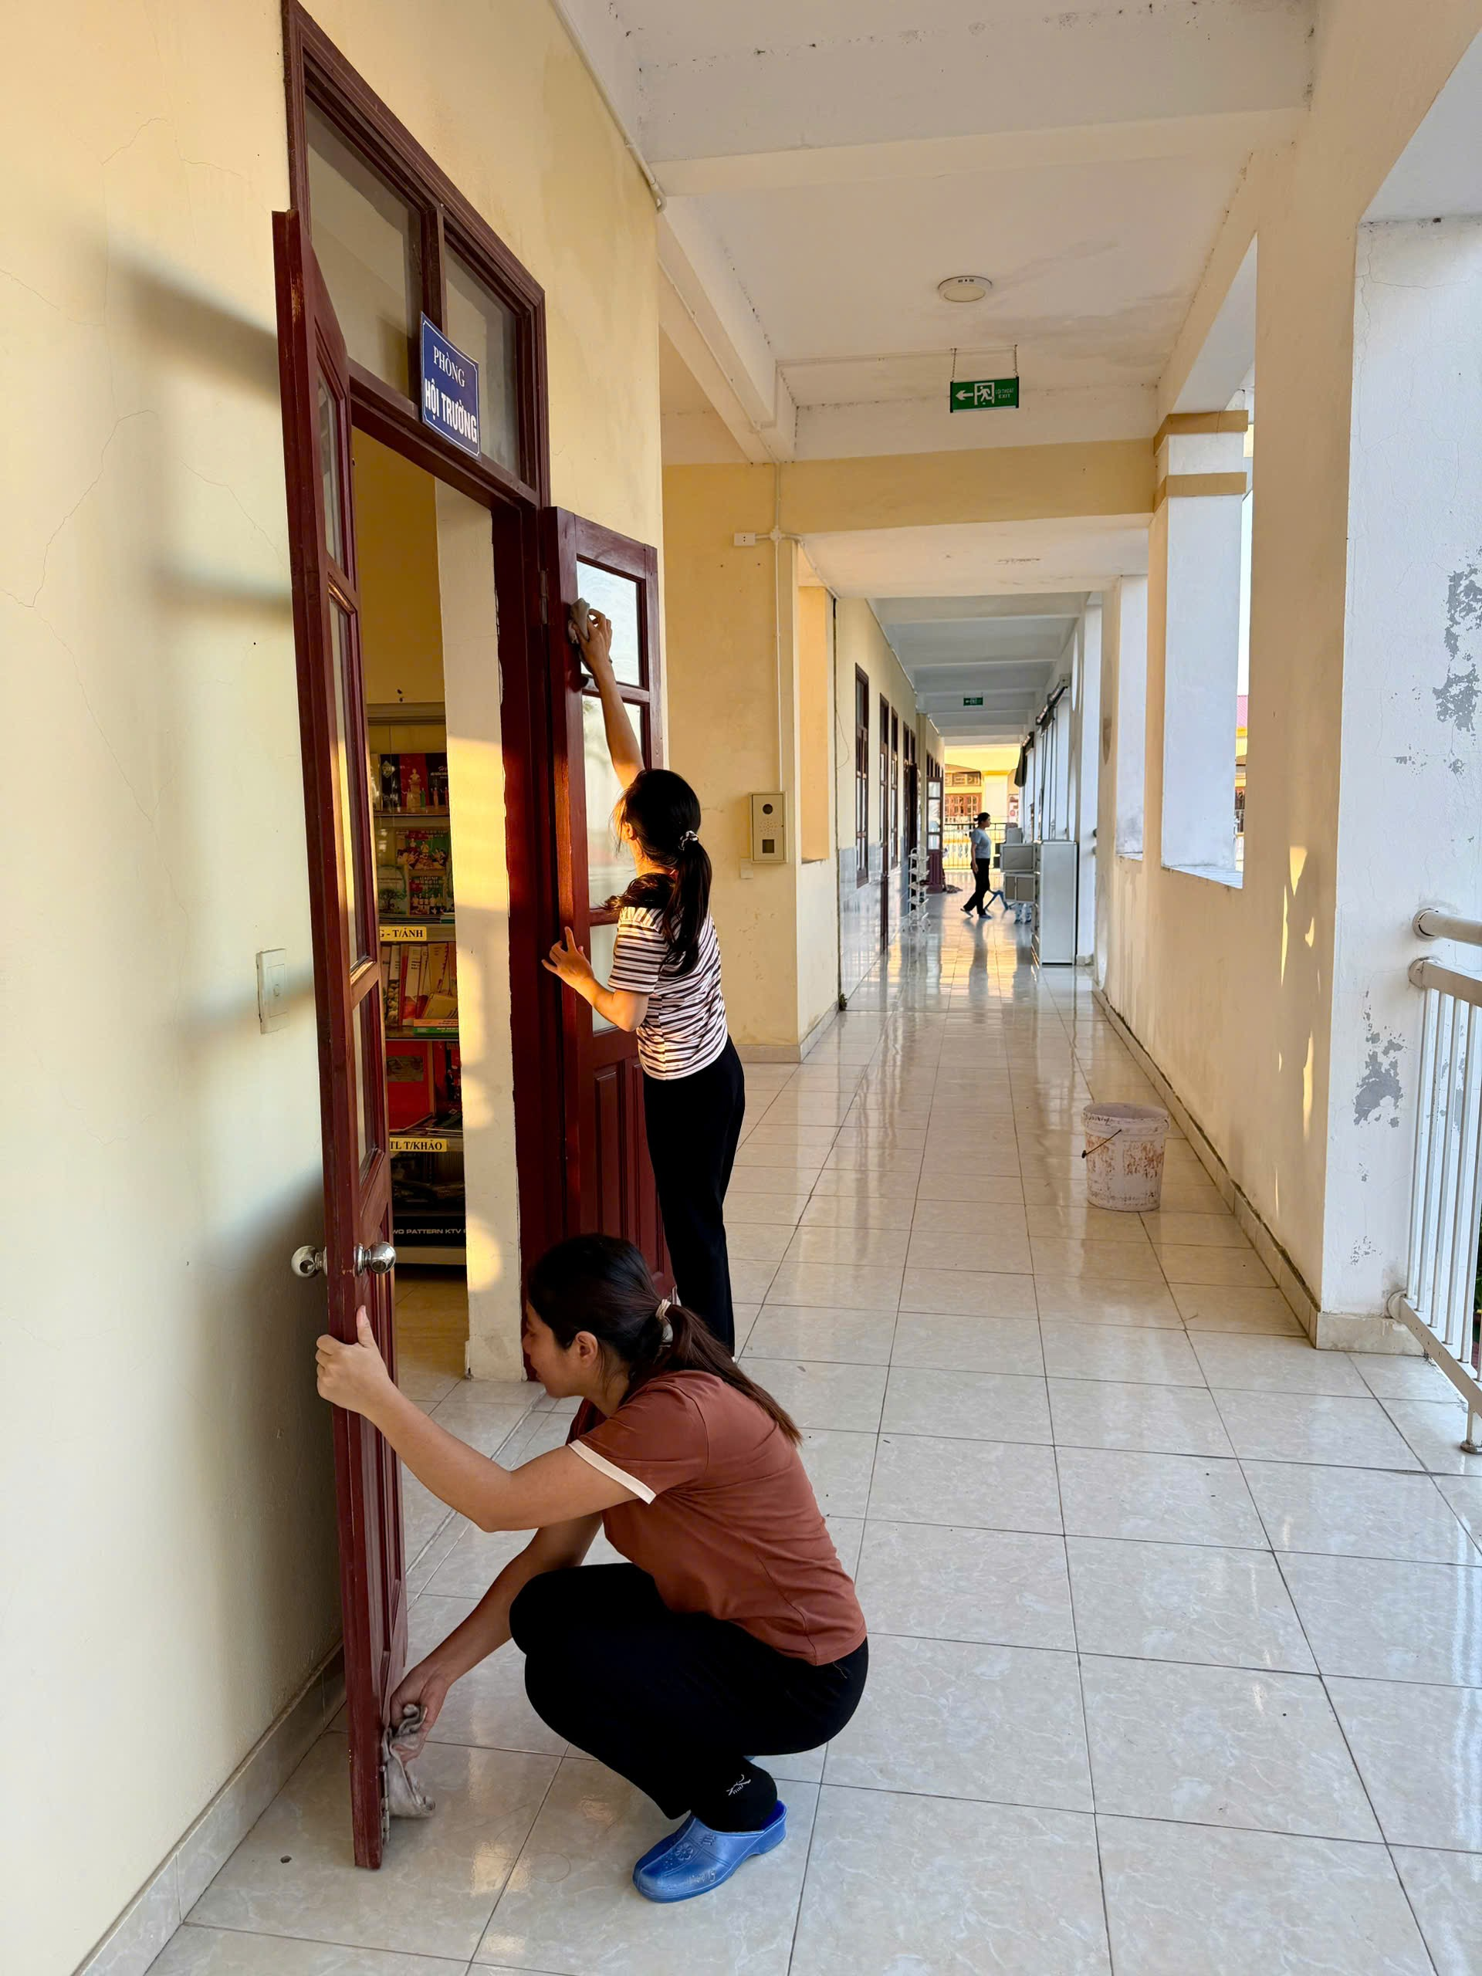
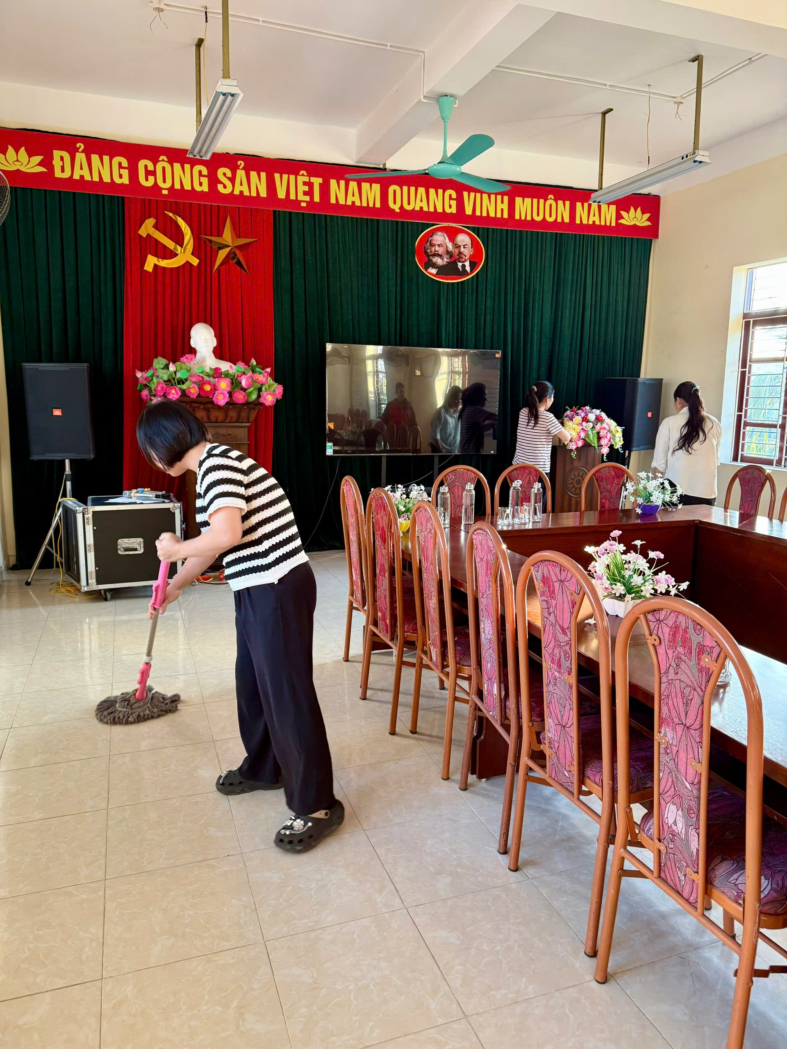
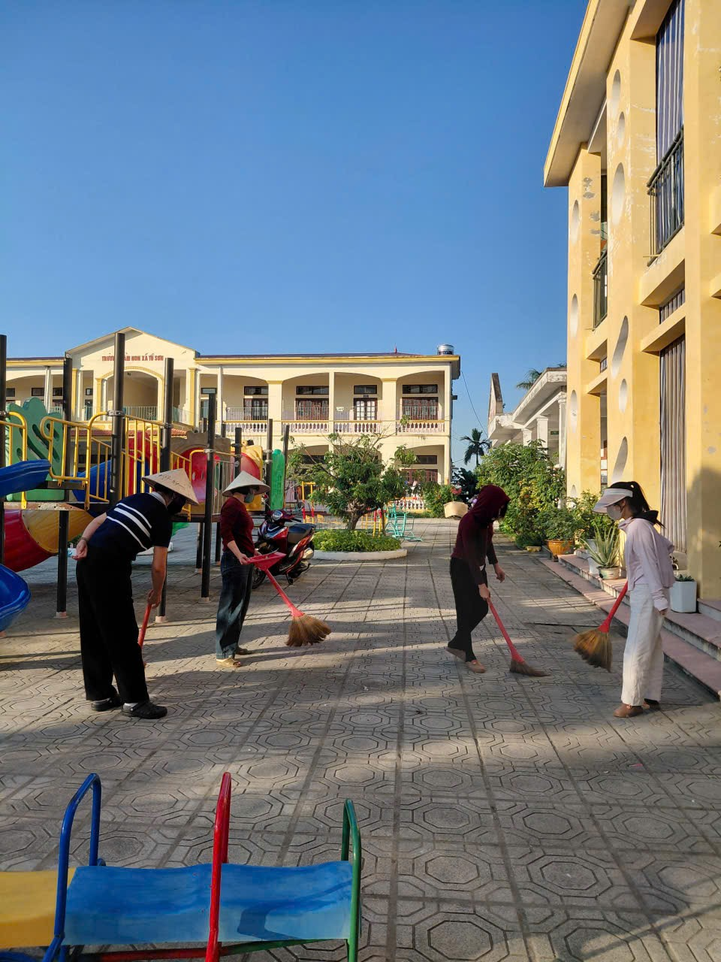
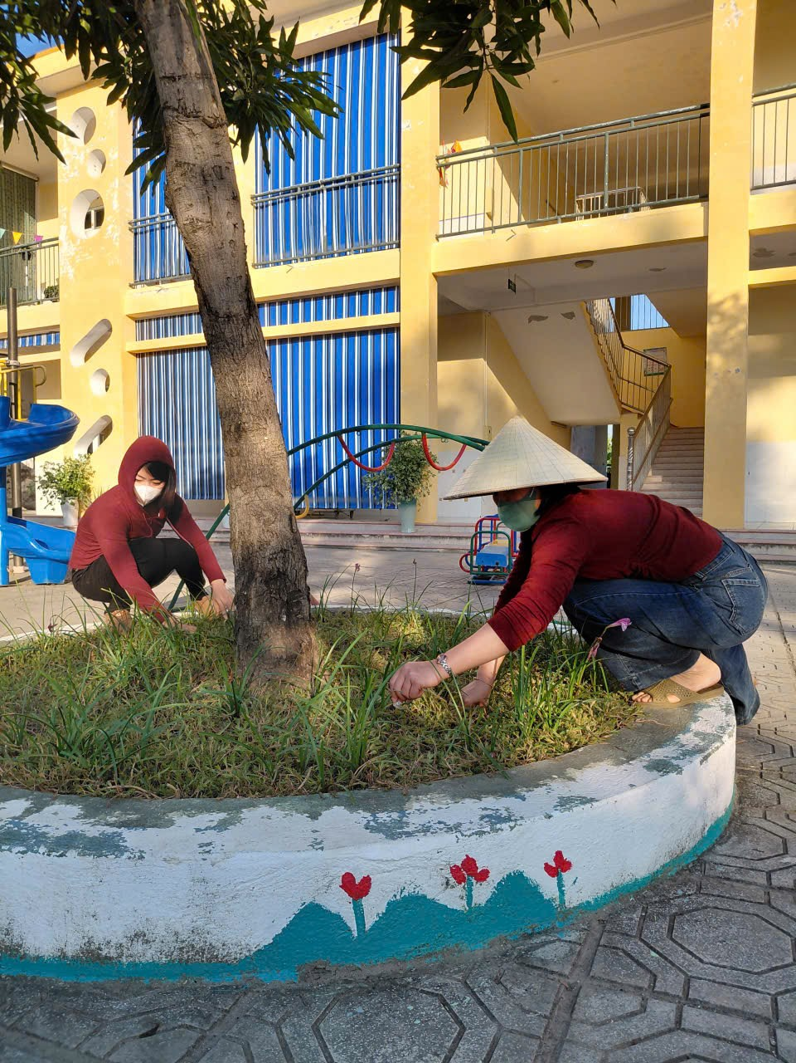
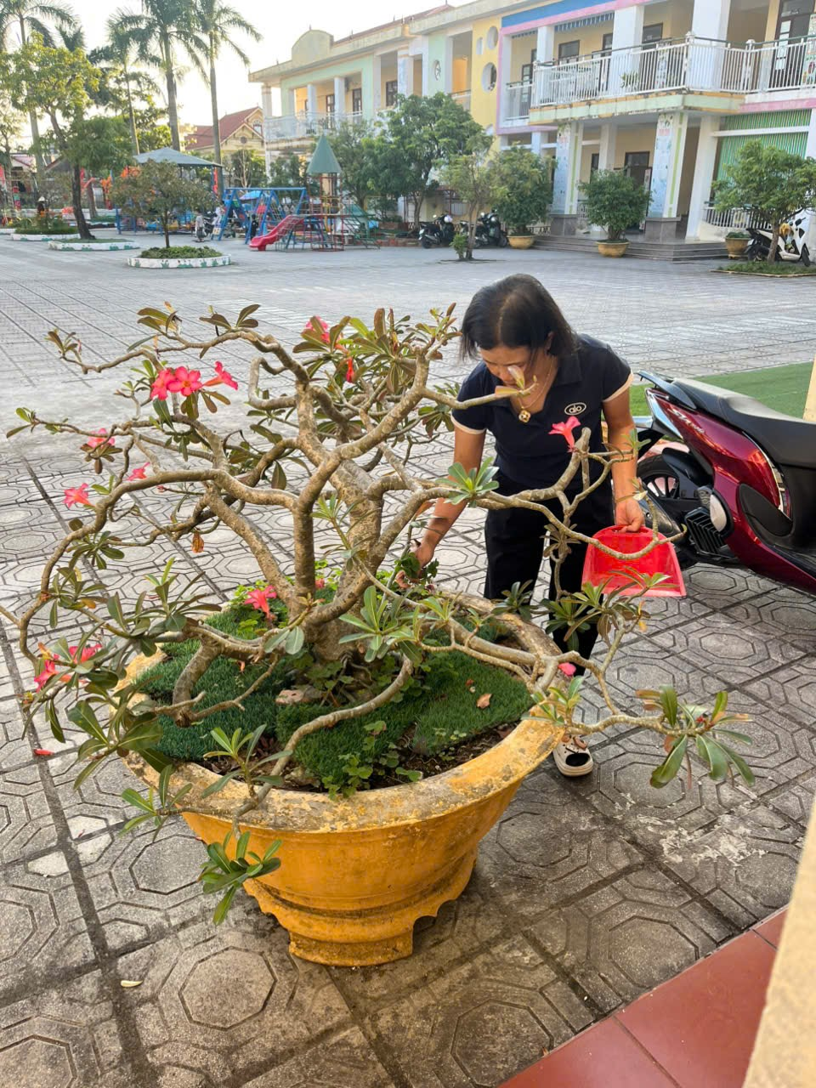
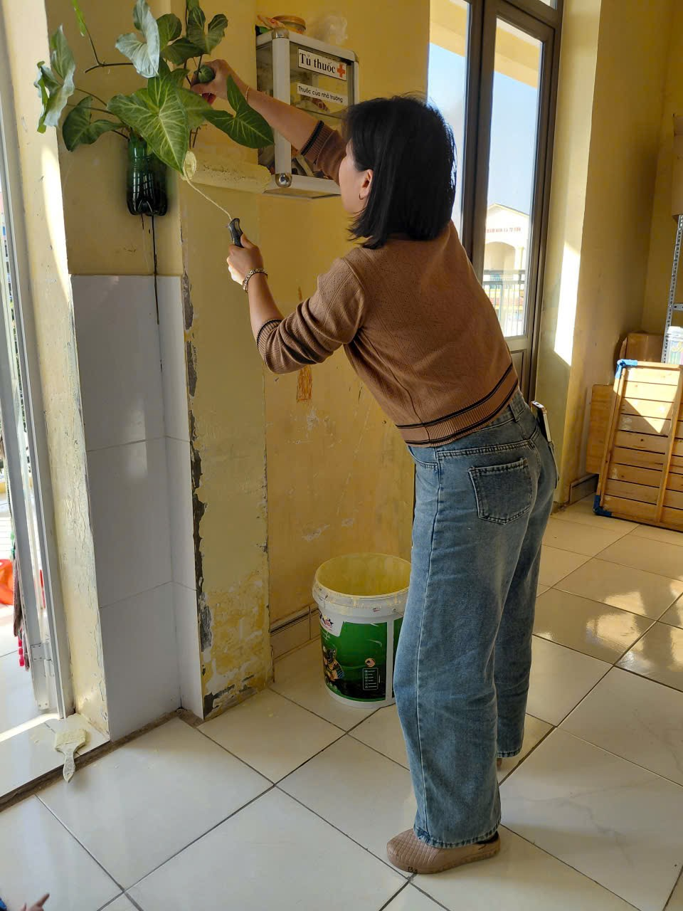
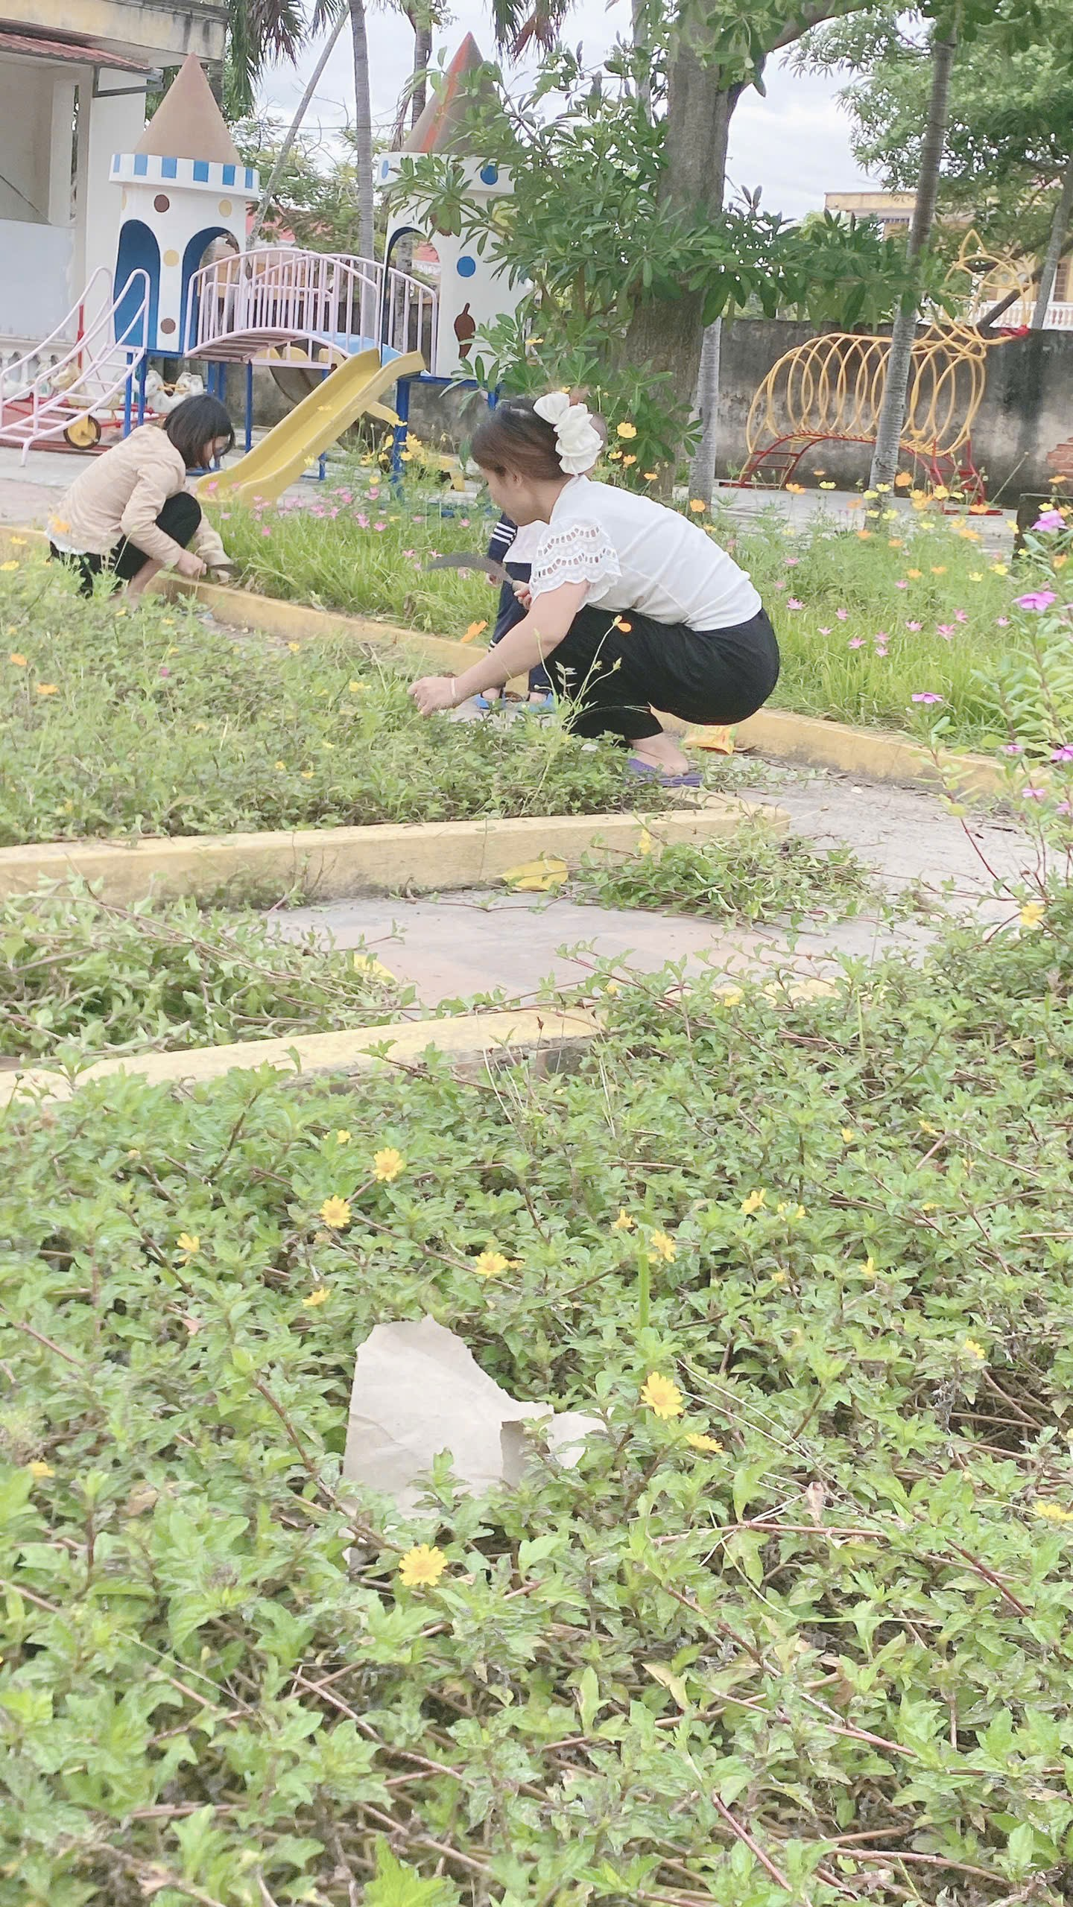

Nội dung giáo dục cho trẻ (thông qua trò chơi, bài hát):
Yêu thiên nhiên: Dạy trẻ yêu quý cây xanh, động vật; nhận biết vai trò của cây xanh, nước sạch đối với sự sống.
Hành động nhỏ: Vứt rác đúng nơi quy định; không xả rác bừa bãi; tắt điện khi ra khỏi phòng; tiết kiệm nước.
Sử dụng đồ tái chế: Tận dụng vật liệu cũ làm đồ chơi (nguyên tắc 3R: Reduce, Reuse, Recycle).
Hạn chế nhựa: Không dùng túi nilon, chai nhựa dùng một lần.
3.Thực hiện thường xuyên chương trình “Ngày Thứ Sáu Xanh”: Mỗi tuần, vào thứ Sáu hàng tuần, toàn thể cán bộ, giáo viên, nhân viên và các bé cùng tham gia “Ngày Thứ Sáu Xanh” với nhiều hoạt động ý nghĩa:
Dọn dẹp, vệ sinh lớp học và khuôn viên trường.
Chăm sóc cây xanh, nhổ cỏ, tưới nước cho vườn rau, bồn hoa.
Thu gom, phân loại rác thải và tái chế đồ dùng cũ thành sản phẩm trang trí.
Chương trình “Ngày Thứ Sáu Xanh” không chỉ giúp trường lớp luôn sạch đẹp, mà còn hình thành cho trẻ ý thức tự giác và tinh thần yêu lao động, góp phần lan tỏa văn hóa sống xanh tới mỗi gia đình.
4. Hành động cùng phụ huynh:
Nhà trường phối hợp cùng cha mẹ học sinh thực hiện “Xanh hóa từ gia đình đến trường học”:
Hạn chế sử dụng túi nilon, đồ nhựa dùng một lần.
Cùng con trồng và chăm sóc cây xanh tại nhà.
5. Hướng tới chuyển đổi xanh& phát triển bền vững:
Nhấn mạnh chuyển đổi xanh là con đường phát triển tất yếu, không chỉ thay đổi công nghệ mà còn thay đổi nhận thức, lối sống văn minh, tiêu dùng bền vững.
Khuyến khích sử dụng năng lượng sạch, sản phẩm tái chế; thực hành lối sống tiết kiệm, không lãng phí tài nguyên thiên nhiên.
Trường Mầm non Tú Sơn hướng tới mô hình trường học thông minh - xanh - an toàn - bền vững, góp phần xây dựng một tương lai xanh cho thế hệ mầm non hôm nay.Thông điệp gửi đến mọi người: “Mỗi cô giáo, mỗi phụ huynh, mỗi em nhỏ là một đại sứ xanh - Chung tay xây dựng Trường Mầm non Tú Sơn xanh hơn, sạch hơn, đẹp hơn - Vì một tương lai xanh cho hành tinh của chúng ta!”
Tác giả: Trường mầm non Tú Sơn- Kiến Hải

